1、从远端仓库下载influxdb最新版本镜像

docker pull influxdb

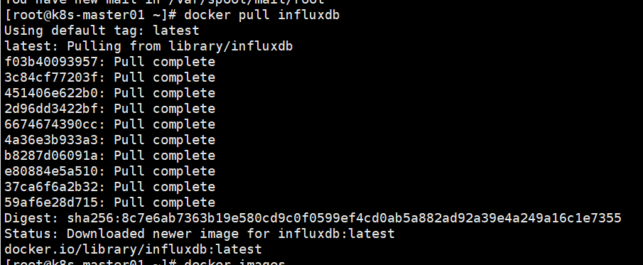

2、删除influxdb最新版本镜像

docker images

docker rmi -f b9f032e834ea（或influxdb）

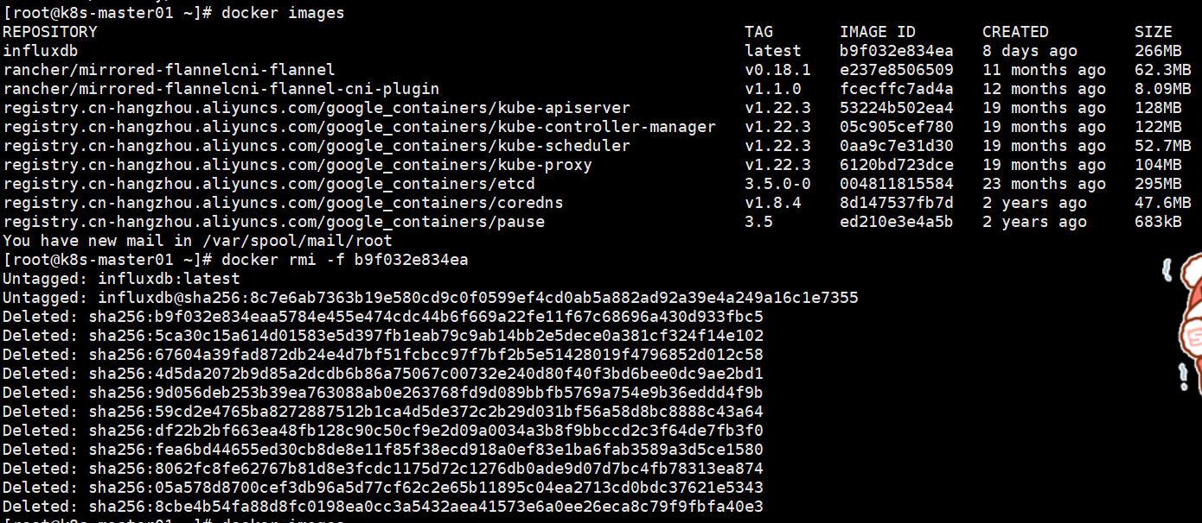

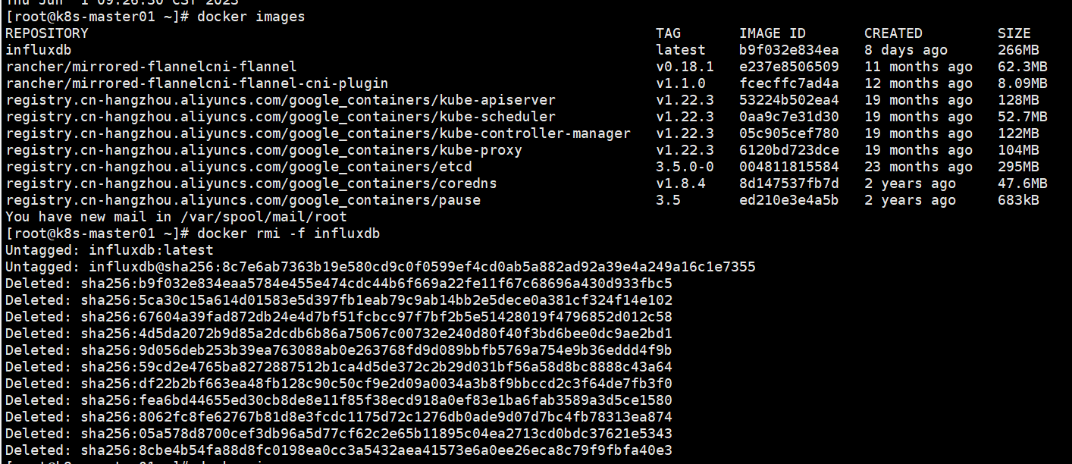

3、从远端仓库下载influxdb1.8版本

docker pull influxdb:1.8

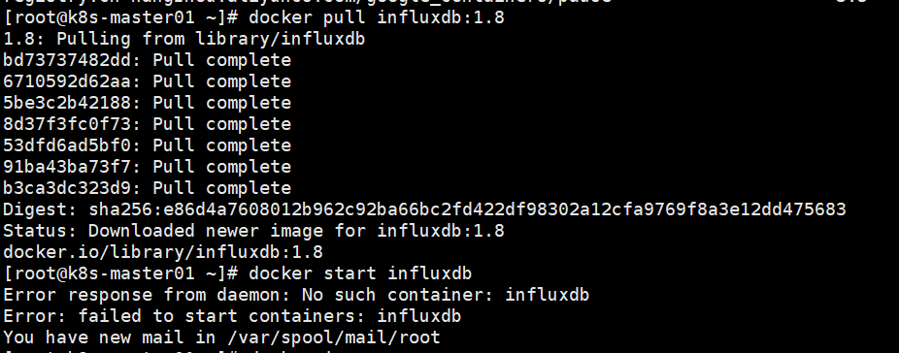

4、查看当前服务器上对应docker镜像

docker images



5、启动influxdb1.08版本的容器

docker run -d -p 18086:18086 --name influxdb1.8 -v /data/docker/influxdb:/var/lib/influxdb --restart=always influxdb:1.8



6、进入到容器内查看influx数据库

docker exec -it influxdb1.8 /bin/bash

influx

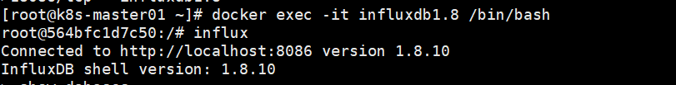

7、在influx数据库内查看所有dabases

show databases

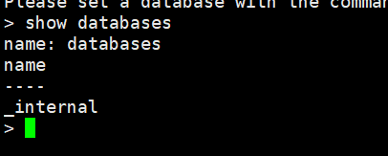

8、创建jmeter数据库

create database jmeter;

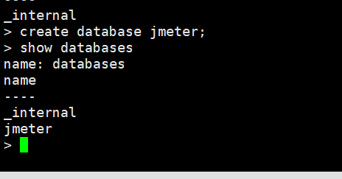

9、退出influxdb容器，并停止容器。

exit ；exit

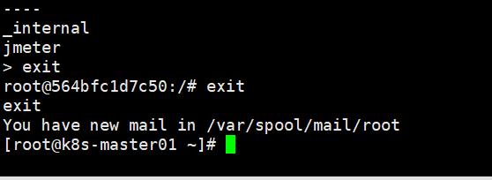

docker ps

docker stop influxdb1.8(cba418b5ed5e)

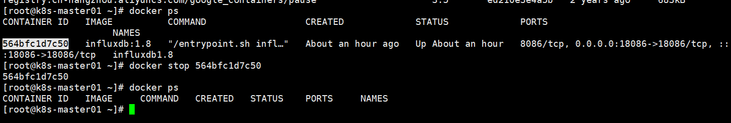

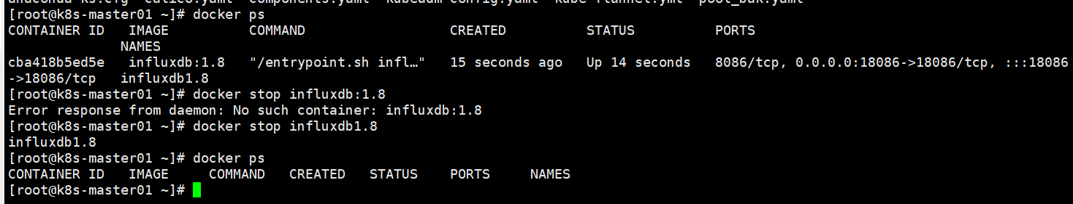

10、销毁influxdb容器 rm

docker rm influxdb1.8

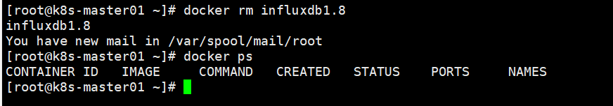

11、再次创建启动influxdb容器

docker run -d -p 18086:18086 --name influxdb1.8 -v /data/docker/influxdb:/var/lib/influxdb --restart=always influxdb:1.8

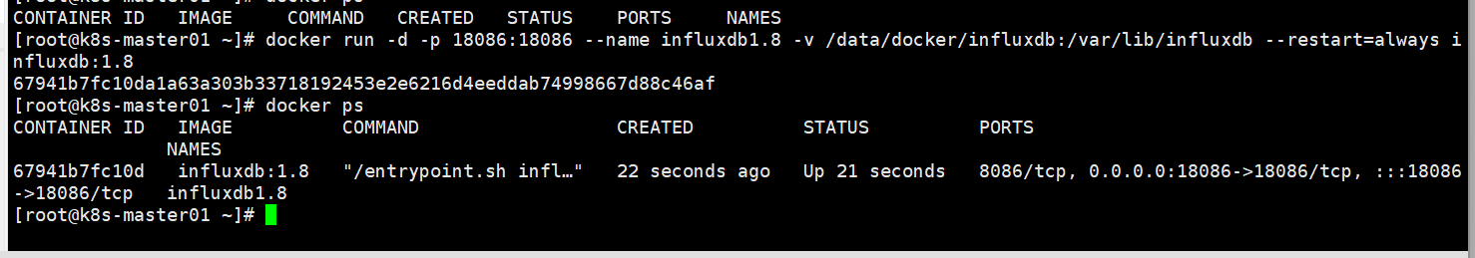

12、数据拷贝：从当前centos的influxdb文件夹内拷贝到容器influxdb的backup文件夹内

docker cp influxdb 67941b7fc10d:/usr/local/backup

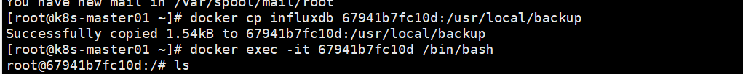

13、数据还原：从容器influxdb的backup文件夹内还原到jmeter数据库中

14、进入容器内部查看数据

docker exec -it 67941b7fc10d /bin/bash

